Приложение 6.
Во многих практических и теоретических случаях удобно использовать знакомые нам признаки равенства треугольников.
Информация о достопримечательностях Ивановской области.
Рубское озеро (фото 1)является жемчужиной всей Средней полосы. Данный водоем затерян в прекрасных лесах на Ивановской области. Озеро в себе таит огромное количество легенд.
Вода озера не только чистая, так как озеро располагается на территории экологически чистого района и является практически не тронутым цивилизацией, но и также оно обладает и свойствами лечебными. Надо сказать, что вода в озере практически в три раза превышает величину минерализации Байкала.
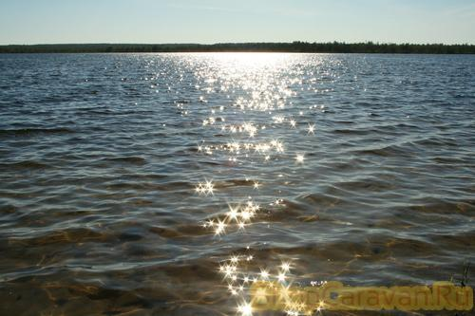 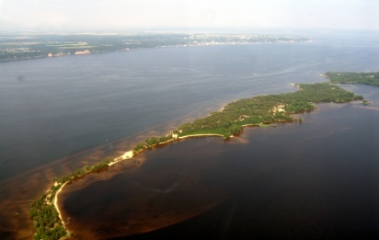
Фото 1 Фото 2
Асафовы горы. Есть в Ивановской области город Юрьевец, один из древних городов на Руси, основанный в 1125 году. Здесь жили не только Тарковский и Роу, известные всему миру кинорежиссеры, но и покоритель Сибири Ермак Тимофеевич. Это место было выбрано князем Юрием Всеволодовичем, внуком Юрия Долгорукого, не случайно, так как на берегу Волги высились горы, невысокие, всего до ста метров, но достаточно крутые. Тишина и покой царили в городе. Привольная охота, роскошная рыбалка, живи – не хочу. Но враг не дремлет. Город жгли поляки, грабили татары. Но появилась новая беда. Поселился в пещерах, которыми были полны горы, разбойник Асаф. Много проблем доставил царским властям этот преступник, были присланы войска, и банду изгнали из этих мест. Но горы так и остались в памяти народа, как Асафовы. В 50-е годы прошлого века, когда было построено Горьковское водохранилище, часть Юрьевца и близлежащие места ушли под воду. Но Асафовы горы были достаточно высоки, часть их осталась над водой и превратилась в острова – одно из самых чудесных мест на Земле (фото 2).

Задача 1. Найти длину острова АВ, не переплывая на остров (см. рисунок 1)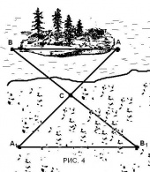 Рисунок 1.
Задача 2. От пункта А, расположенного на берегу, к пункту В, лежащему на острове, требуется провести телефонную связь. Как, не переплывая на остров, определить необходимое количество (длину) телефонного кабеля? Какой признак равенства треугольников здесь можно использовать? (Пункты А и В расположены на берегах, а кабель прокладывается по дну реки, т. е. условно ищем длину отрезка АВ
) 